UIC大学英文硕士学位证书样例
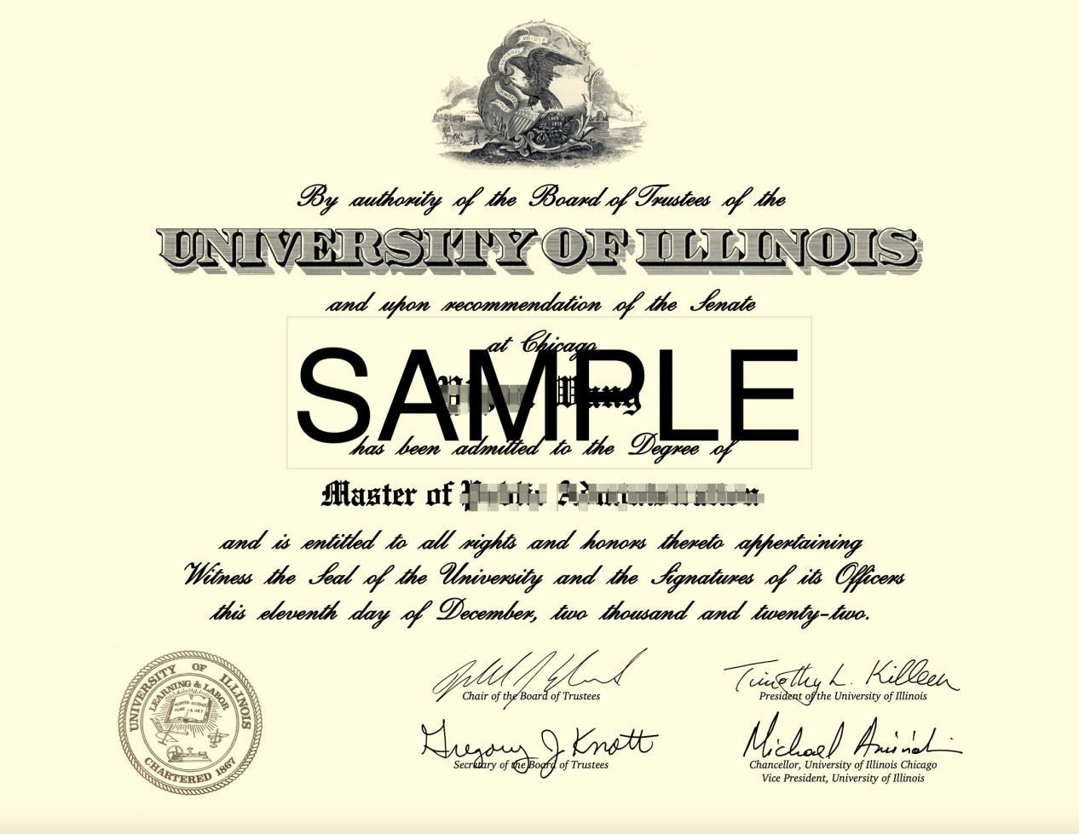

UIC大学教育部认证的硕士学位证书样列
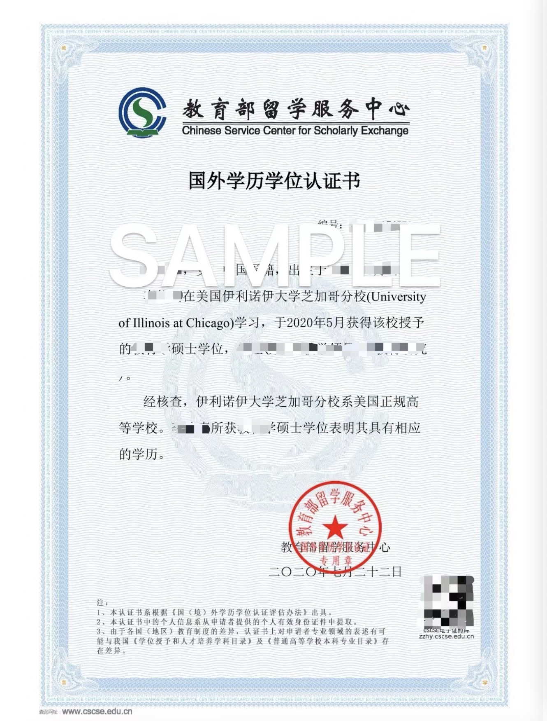

西阿拉巴马大学教育博士学位证书样例
